广告API对接 文档

文档版本
修改时间 | 修改内容 | 版本号
2018年年01 月10日 | 初始版本 | v1.0

广告服务API
字段说明

字段 | 类型 | 是否必填 | 说明
az_appkey | string | Y | 联系商务获得
az_posid | string | Y | 联系商务获得
hb | string | Y | hb需要urlencode避免特殊字符 无法处理理,hb由下表参数构成，构成 方式 见说明

hb字段构成
hb参数构成说明： 将下表参数转换为json字符串串，然后 用base64编码，base64 使 用 RFC4648 标准进 行行编码，Android请使 用 NOWRAP 模式。把结果记为 hb=urlencode($A)。
字段 | 类型 | 是否必填 | 说明
imei | string | Android Y | Android获取 方法：TelephonyManager.getDeviceId()
idfa | string | iOS Y | iOS idfa
nt | string | Y | 网络类型：wifi/3G/4G/2G
apps | string | Y | 应 用包名列列表，多个以逗号','分隔
os | string | Y | 操作系统标识: Android/IOS
app_category | string | Y | app类 目信息，详细分类 见下 方app_category字段取值
longitude | string | N | GPS坐标经度
latitude | string | N | GPS坐标纬度
os_version | string | N | 操作系统系统版本号
vendor | string | N | 系统 厂商
model | string | N | 系统设备型号
view_keywords | string | N | 页 面关键词
view_title | string | N | 页 面标题
view_abstract | string | N | 页 面简介
view_url | string | N | 页 面url

app_category字段取值

说明 | 取值
该字段为 广告展示所在 页 面的类 目属 | 财经 娱乐 体育 时尚 汽 车 房产 科技 读书 游戏 文化 历史 军事 彩票 佛教 旅游 国学 数码 健康 家居 公
性，每次限上报 一个分类 | 益 酒业 母婴 教育 社交 理理财 炒股 网贷 减肥 医疗 保险

json样例例：
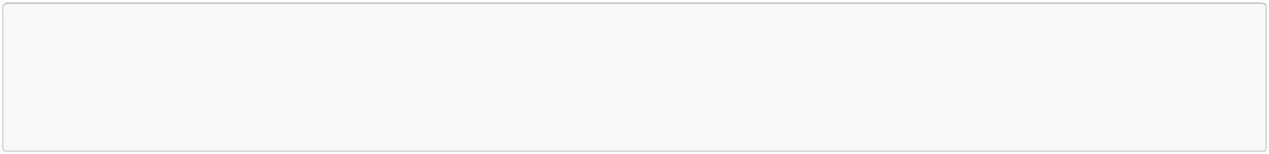
{"apps":"android,cn.coupon.kfc,cn.coupon.mac,cn.wps.moffice_eng,com. MobileTicket,com.UCMobile,com.alipay.security. mobile.authenticator,co m.android.BBKClock,com.android.BBKCrontab,com.android.BBKPhoneIn structions,com.android.BBK Tools,com.android.VideoPlayer,com.android. attachcamera,com.android.backupconfirm,com.android.bbk.lockscreen3 ","id fa":"AEBE52E7-03EE-455A-B3C4-E57283966239","imei":"355065053 311001","latitude":"104.07642","longitude":"38.6518"," model":"MIMAX", "nt":"wifi","os":"Android","os_version":"7","vendor":"Xiaomi"}

经过base64编码后为：
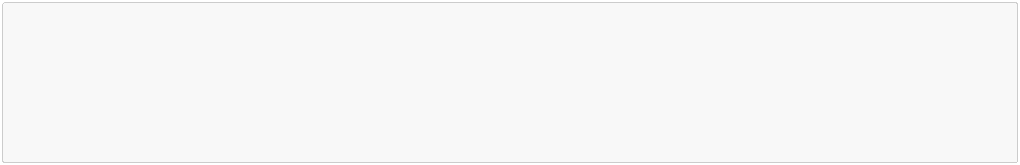
eyJhcHBzIjoiYW5kcm9pZCxjbi5jb3Vwb24ua2ZjLGNuLmNvdXBvbi5tYWMsY24ud3BzLm1vZmZpY2VfZW5nLGNvbS4gTW9iaWxlVGlja2V0LGNvbS5

VQ01vYmlsZSxjb20uYWxpcGF5LnNlY3VyaXR5Lm1vYmlsZS5hdXRoZW50aWNhdG9yLGNvIG0uYW5kcm9pZC5CQktDbG9jayxjb20uYW5kcm9pZC5CQk

tDcm9udGFiLGNvbS5hbmRyb2lkLkJCS1Bob25lSW4gc3RydWN0aW9ucyxjb20uYW5kcm9pZC5CQktUb29scyxjb20uYW5kcm9pZC5WaWRlb1BsYXllc

ixjb20uYW5kcm9pZC4gYXR0YWNoY2FtZXJhLGNvbS5hbmRyb2lkLmJhY2t1cGNvbmZpcm0sY29tLmFuZHJvaWQuYmJrLmxvY2tzY3JlZW4zICIsImlk

ZmEiOiJBRUJFNTJFNy0wM0VFLTQ1NUEtQjNDNC1FNTcyODM5NjYyMzkiLCJpbWVpIjoiMzU1MDY1MDUzIDMxMTAwMSIsImxhdGl0dWRlIjoiMTA0LjA

3NjQyIiwibG9uZ2l0dWRlIjoiMzguNjUxOCIsIm1vZGVsIjoiTUlNQVgiLCAibnQiOiJ3aWZpIiwib3MiOiJBbmRyb2lkIiwib3NfdmVyc2lvbiI6Ij

ciLCJ2ZW5kb3IiOiJYaWFvbWkifQ==

API样例例：
http://u.anzhi.com/ui/xad/geturl/?az_posid=55&az_appkey=xxx&hb=url_encode($A)

